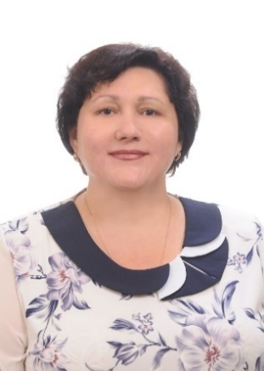 | Доцент кафедры спортивно-оздоровительных технологий и туризма  ЗВАГОЛЬСКАЯ  СВЕТЛАНА ВАСИЛЬЕВНА  Структурное подразделение: Севастопольский экономико-гуманитарный институт (филиал) ФГАОУ ВО «КФУ им. В.И. Вернадского»  Дата рождения: 17.06.1970 г.  Общий стаж работы: 29 лет.  Стаж работы по специальности: 7 лет, из них в высшей школе – 1 год.  Стаж работы по профилю – 7 лет
Место работы: ГБУ ПО города Севастополя «Севастопольский профессиональный художественный колледж", преподаватель специальных и общеобразовательных дисциплин с 15.08. 2018 г. по настоящее время
Образование: высшее образование - бакалавриат; физическая культура для лиц с отклонениями в состоянии здоровья (адаптивная физическая культура); бакалавр; высшее образование - магистратура; физическая культура для лиц с отклонениями в состоянии здоровья (адаптивная физическая культура); магистр; высшее образование - аспирантура; методология и технология профессионального образования.
Сфера профессиональных интересов: адаптивная физическая культура, психология
Данные о повышении квалификации и/или профессиональной переподготовки:
1. Удостоверение о повышении квалификации, №772419941253 от 25.10.2023, "Нейро-патопсихологическая диагностика и тактика оказания психологической помощи взрослому населению в кабинетах медико-психологического консультирования", 18 часов, ФГБУ "НМИЦ ПН им. В.П. Сербского" Минздрава России, г. Москва;
2. Удостоверение о повышении квалификации, №0136016 от 18.09.2024, "Современные аспекты профессиональной подготовки специалистов в области физической культуры и спорта", 180 часов, ООО "Московский институт профессиональной переподготовки и повышения квалификации педагогов", г. Москва;
3. Удостоверение о повышении квалификации, № 0138688 от 18.09.2024, "Организационно-методические особенности подготовки обучающихся к выполнению нормативов всероссийского физкультурно-спортивного комплекса ГТО", 180 часов, ООО "Московский институт профессиональной переподготовки и повышения квалификации педагогов", г. Москва;
4. Удостоверение о повышении квалификации, №920400001307 от 14.11.2024, "Подготовка региональных экспертов конкурсов профессионального мастерства "Абилимпикс", 72 часа, ГБОУ ПО города Севастополя "Севастопольский профессиональный художественный колледж", г. Севастополь;
5. Диплом о профессиональной переподготовке, ДСК №083968 от 03.07.2005, "Психолог. Практический психолог", 3456 часов, Севастопольский городской гуманитарный университет, г. Севастополь;
6. Диплом о профессиональной переподготовке, №812400002069 от 26.05.2020, "Государственное и муниципальное управление", 620 часов, АНО ДПО "Севастопольский учебный центр безопасности и морской подготовки", г. Севастополь;
7. Диплом о профессиональной переподготовке, №813100337149 от 24.01.2023, "Клиническая психология", 1108 часов, ФГАОУ ВО "Севастопольский государственный университет", г. Севастополь;
8. Диплом о профессиональной переподготовке, №000000181429 от 03.05.2023, "Организация и методическое обеспечение процессов физкультурной и спортивной деятельности в отношении лиц с ограниченными возможностями здоровья", 540 часов, ООО "Инфоурок", г. Смоленск;
9. Диплом о профессиональной переподготовке, ПП№0099170 от 13.08.2025, "Физическая культура и спорт: теория и методика преподавания в профессиональном образовании", 540 часов, ООО "Московский институт профессиональной переподготовки и повышения квалификации педагогов", г. Москва.
Педагогическая деятельность: Теория и организация адаптивной физической культуры; Комплексная реабилитация в СРЦ; Современные проблемы адаптивной физической культуры и физической реабилитации; Организационно-управленческая деятельность в курортологии и рекреалогии; Нейрореабилитация; Физическая реабилитация лиц с патологией органов дыхания на курортах соответствующего профиля.
Публикации в научных журналах – 12 публикаций.
Контактная информация:
моб.тел. +79787916749,
e-mail: Alhena.Z@yandex.ru

